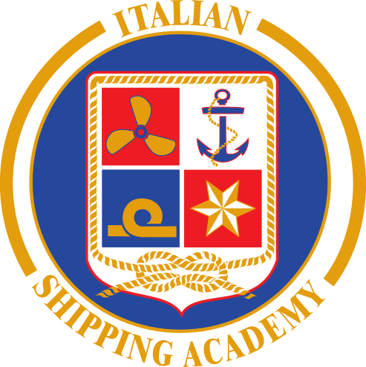
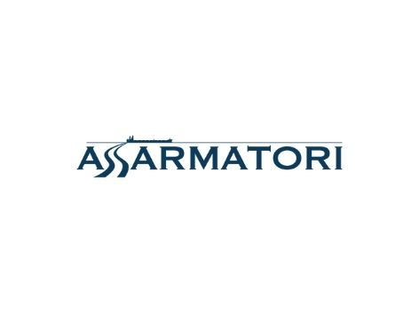

Al via la Scuola di Alta Formazione per Medici di Bordo

La presentazione della Scuola questa mattina nella sede di Arenzano (Genova)
dell’Accademia Italiana della Marina Mercantile

Genova, 26 Gennaio 2023 – Si è tenuta questa mattina la cerimonia di apertura della nuova Scuola di Alta Formazione per Medici di Bordo, presso la sede di Arenzano (Genova) della Fondazione Accademia Italiana della Marina Mercantile. Il progetto, sostenuto in prima battuta da Assarmatori, dal Ministero della Salute e dalla stessa Accademia della Marina Mercantile, ha trovato fin da subito solidi partner nell’Università degli Studi di Genova, l’Ordine di Malta, il Centro Internazionale Radio Medico (CIRM) e l’Ufficio di Sanità Marittima, Aerea e di Frontiera (USMAF). L’inaugurazione della Scuola di Alta Formazione, intitolata alla memoria di Teresa Cavallero, ha visto anche la partecipazione del Ministro della Salute, Prof. Orazio Schillaci, a patrocinare l’avvio di un percorso formativo cruciale per il settore marittimo italiano. Nel corso della mattinata sono intervenuti il Comandante Leonardo Deri in rappresentanza della Capitaneria di Porto di Genova, il Prof. Alessandro Bonsignore, Docente di Medicina Legale dell’Università di Genova, il Dott. Angelo Gratarola, Assessore alla Sanità della Regione Liguria, il Dott. Carmelo Cassibba, Presidente del Consiglio Comunale di Genova, il Dott. Stefano Messina, Presidente di Assarmatori, l’On. Prof. Susy De Martini, Coordinatrice Scientifica del Corso, ed il Prof. Eugenio Massolo, Presidente Fondazione Accademia Italiana della Marina Mercantile. L’avvio dell’Alta Scuola di Formazione per Medici di Bordo è stato reso possibile grazie al contributo delle Compagnie di navigazione Moby, Tirrenia, Toremar, GNV e Caronte&Tourist Isole Minori.

A chiudere la mattinata gli interventi del Dott. Simone Bazurro, Dirigente Medico Anestesista e Rianimatore e Direttore regionale del CISOM (Corpo Italiano di Soccorso dell’Ordine di Malta) e del Prof. Alberto Zangrillo, Professore Ordinario di Anestesia e Rianimazione e Prorettore per le attività cliniche, Università Vita-Salute San Raffaele. L’obiettivo del corso, che ha preso il via già oggi pomeriggio presso Villa Figoli des Geneys, ad Arenzano, è quello di fornire le nozioni e le informazioni avanzate per la gestione del paziente critico in situazioni a basse o medie risorse e in ambiente remoti come può essere quello di una nave. Al termine, i partecipanti – il cui requisito di accesso è la Laura in Medicina e Chirurgia con la priorità per i medici specializzati in Anestesia e Rianimazione e in Medicina di Emergenza – riceveranno le certificazioni necessarie a svolgere la professione a livello nazionale e internazionale.

“L’inaugurazione dell’Alta Scuola di Formazione per Medici di Bordo è un momento estremamente importante non solo per noi - commenta il Presidente di Assarmatori Stefano Messina - ma sono convinto anche per l’armamento italiano nel suo complesso. Sono infatti ben note le difficoltà che le Compagnie di navigazione che effettuano servizi passeggeri hanno incontrato, nel recentissimo passato, per reclutare queste figure. Difficoltà dovute esclusivamente alla carenza di medici, abilitati, supplenti e medici in generale disposti ad imbarcare senza libretto di navigazione, rispetto al reale fabbisogno. Fatto che attesta l’inefficienza dell’attuale impianto normativo e di un sistema di regole che, per come congegnato, non può più garantire l’effettiva organizzazione del servizio e di conseguenza assolvere alle finalità per le quali lo stesso fu istituito alla fine dell’’800. Per questo si è reso necessario un ricambio generazionale. E in quest’ottica abbiamo ideato e realizzato l’Alta Scuola di Formazione per Medici di Bordo che prende il via oggi. Per quanto importante, si tratta di un “calcio d’inizio”. Siamo infatti alla prima edizione, cui ne seguiranno altre nei prossimi mesi e anni. Un modo di dare una risposta concreta, congiunta e coordinata ad una necessità reale e impellente, quale quella di garantire la salute e la sicurezza di chi naviga, siano essi passeggeri o membri dell’equipaggio”.

“La cerimonia odierna segna un momento importante per l’armamento e per la bandiera italiana”, afferma Eugenio Massolo, Presidente della Fondazione Accademia Italiana della Marina Mercantile. “Oltre a quanto già saggiamente detto dal Presidente Messina, l’avvio di questa Scuola di Alta Formazione è anche indice di quanto di positivo si possa creare in termini di formazione di eccellenza grazie a partnership strategiche. Una strada su cui l’Accademia della Marina Mercantile ha investito molto, e che vede oggi solo un primo passo per azioni congiunte anche future”.

“Sono felice che questo importante progetto di formazione prenda il via oggi – aggiunge Susy De Martini, Coordinatrice scientifica dell’Alta Scuola – Formeremo ottimi medici di bordo che sapranno prendersi cura delle diverse decine di milioni di passeggeri che ogni anno usufruiscono del trasporto marittimo in Italia e dei membri degli equipaggi che necessitano della migliore assistenza possibile”.

"Questo corso nasce con un'idea molto ambiziosa che è quella di formare non dei semplici medici che poi prestano la loro attività come cultori della materia su una nave, ma cerca di trovare la miglior formazione possibile anche dal punto di vista della capacità di gestione di alcuni scenari che potrebbero manifestarsi al largo, in un contesto distante dalla terraferma o da un punto di soccorso ospedaliero – chiude Angelo Gratarola, Assessore alla Sanità della Regione Liguria - Ci vogliono anche caratteristiche attitudini che permettano al sanitario di addivenire a decisioni con l'eventuale aiuto della consulenza in telemedicina. È bello poi che il corso sia intitolato alla memoria di Teresa Cavallero, giovane anestesista genovese scomparsa prematuramente, che si è formata alla scuola di specializzazione di Anestesia frequentando il Dipartimento di Emergenza del San Martino da me diretto nel recente passato: Teresa è stata impegnata in passato anche a bordo di navi per i soccorsi marittimi. Siamo dunque di fronte ad un corso unico nel suo genere in Italia che conferma il grande valore dell'Accademia Italiana della Marina Mercantile che Regione Liguria sostiene".

____________________________________________________________________

Per ulteriori informazioni:

Responsabile Relazioni esterne ASSARMATORI
Pietro Roth
p.roth@assarmatori.eu
+39 3290805697

Star comunicazione in movimento
Barbara Gazzale
b.gazzale@gmail.com
+39 3484144780
+41 786433361

